メディアご担当者 2025年 9月25日
報道ご担当者各位
楽天に出展する5万以上の店舗の中から選出される「楽天ショップ・オブ・ザ・マンス」を、
遺伝子博士直営ショップ「ファインシード 楽天市場店」が受賞

キャンピングカー株式会社（本社: 東京都渋谷区、代表取締役社長: 頼定 誠）が運営しているオンラインショップ「ファインシード 楽天市場店」が、このたび2025年8月度の楽天ショップ・オブ・ザ・マンスにて、医薬品・コンタクト・介護ジャンルで受賞しました。

楽天ショップ・オブ・ザ・マンスは、楽天に出展する5万店舗以上のショップの中から、売上や売上の成長率、お客様対応などに優れた店舗に贈られる月間表彰制度です。
このたびの受賞は、日頃よりご利用いただいているお客様からのご支持とご愛顧の賜物であり、心より御礼申し上げます。今回の受賞を励みに、今後もより良いショップづくりに努めてまいります。
ファインシード楽天市場店の主力商品「遺伝子博士」は下記URLから
https://x.gd/w5AZK
■遺伝子検査サービス「遺伝子博士」について
「遺伝子博士」は、自宅でできる簡単な遺伝子検査サービスです。検査結果に基づき、その人の体質に合った食事・運動アドバイスをご提供。肥満遺伝子を調べる「遺伝子博士ダイエット」、老化遺伝子を調べる「遺伝子博士エイジングケア」を取り揃え、多くのお客様にご愛用いただいております。
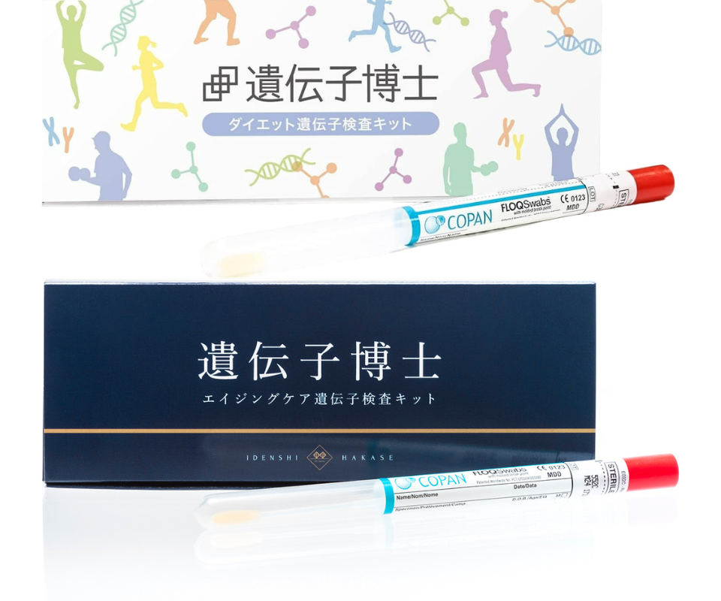
■『遺伝子博士』は提携企業様（スポーツジム、エステサロン、小売店、ドラッグストア、ヘルスケアサービス企業等）を募集しています

・検査に基づくパーソナライズメニューを導入したい店舗様
・ECでパーソナライズ商品の開発を検討中の企業様
・健康管理やダイエットに関心のあるお客様に向けた商品を展開したい企業様
・自社で健康経営を推進する企業、ご担当者様 など
ご興味のある企業様は、下記お問い合わせフォームよりお気軽にご連絡ください。

遺伝子博士 法人様向けページ
https://dr-gene.jp/lp/oem/



ダイエット遺伝子検査キット『遺伝子博士』 https://dr-gene.jp/common/

【キャンピングカー株式会社概要】URL： https://camping-car.co.jp/
□代表者 代表取締役社長：頼定誠
□本社 東京都渋谷区渋谷3-11-11 IVYイーストビル6F
□設立 2009年10月30日
□資本金 1000万円
□事業内容 遺伝子検査事業/キャンピングカーレンタル事業/アウトドアメディア事業/農業IoT事業/ペットポータル事業/防災事業/防犯事業/インバウンド事業/東京当日PCR 他

<運営サイトURL>
「Dr.ヘルスケアラボ（遺伝子検査）」 https://dr-gene.jp/
「ジャパンキャンピングカーレンタルセンター」 https://japan-crc.com/
「ジャパンキャンピングカーレンタルセンター 英語サイト」 https://japan-crc.com/en/
防災/アウトドアECサイト「アウトドア119」 https://outdoor119.net/

本リリースに関するお問い合わせはこちらまで
Dr.ヘルスケアラボ （キャンピングカー株式会社内）
plus@dr-gene.jp
TEL：03-5577-6245 Fax：03-5577-6246

